BACCALAURÉAT PROFESSIONNEL
MAINTENANCE DES VÉHICULES

Option : VÉHICULES DE TRANSPORT ROUTIER

SESSION 2021

ÉPREUVE E2

ANALYSE PRÉPARATOIRE À UNE INTERVENTION

Durée : 3 heures Coefficient : 3

DOSSIER RÉPONSES

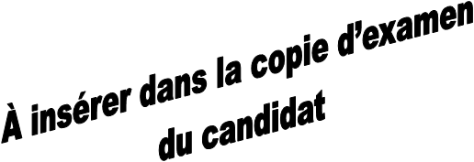

Partie 1 : Réception du véhicule

Réponse n°1 :

VIN |  | VF611J16XGD016805
Nom et adresse
du client
N° d’immatriculation du véhicule | Tracteur ou porteur | Dénomination commerciale (vehicle range) | Type moteur (engine type) | 4x2 ou 4x4 | kilométrage | Norme de dépollution (usage variant)

Réponse n°4 :

X : défaut de carrosserie ou élément cassé
: rayure de la carrosserie
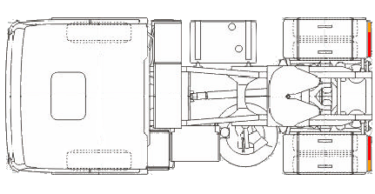

Partie 2 : Préparation de l’entretien

Réponse n°6 :

Type de boîte de vitesses | Type de ralentisseur | Type de pont arrière

Réponse n°8 :

Fiche d'assistance à la réalisation du plan de maintenance
La fiche ci-dessous est à usage interne à la concession.
Elle permet de construire l'ordre de réparation en fonction du niveau de sollicitation de la chaîne cinématique (étape 2) et du type d'huile.

Immatriculation du véhicule |  | Date du dernier  entretien
Kilométrage  véhicule |  | Date d’aujourd’hui

Entourer le niveau de sollicitation de la chaîne cinématique | L | M | H | S | VS | VS+

Numéro  d’opération | Opérations de maintenance | Intervalles en  fonction des  usages du  véhicule | Type  Huile(s) Renault Trucks Oils | À  réaliser  (Oui Non)
17713-3 | Service périodique | Détaillé ultérieurement
21414-3 | Soupapes et injecteurs  pompes, réglage |  | X
32123-3 | Courroie d'alternateur,  échange | X | X | X
26307-3 | Courroie d'entraînement,  ventilateur, échange | X | X | X
32107-3 | Tendeur de courroie,  alternateur, échange | X | X | X
26308-3 | Tendeur de courroie,  ventilateur, échange | X | X | X
25477-3 | Cartouche du filtre à  particules, nettoyage |  | X
25627-3 | Cartouche filtrante, filtre à air, échange |  | X
26010-2 | Liquide de refroidissement,  échange |  | X
17523-3 | Boîte de vitesses, vidange  d'huile et échange de filtre |  | X
17528-3 | Ralentisseur, vidange d'huile
17561-3 | Pont arrière avec moyeux  réducteurs, vidange d'huile
56166-3 | Cassette déshydratante,  échange |  | X
87466-2 | Filtre à air de climatisation,  échange |  | X
87214-2 | Filtre à air de climatisation,  échange (intérieur) |  | X

Réponse n°9 :

ID de l’opération | Tâche à effectuer | Main d’œuvre  (nombre d’heure)

Réponse n°10 :

Opération  17713-3 | Référence | Description | Quantité
Échanger l’huile moteur |  | Engine oil
Échanger les cartouches filtres d’huile moteur |  | Oil filter by pass
Échanger les cartouches filtres d’huile moteur |  | Oil filter long life
Échanger la cartouche filtre de combustible |  | Fuel Filter
Échanger le préfiltre de combustible |  | Fuel Filter (préfiltre)
Raccord d’huile suite à la campagne de service S0324 |  | Nipple (raccord)
Raccord d’huile suite à la campagne de service S0324 |  | Nipple (raccord)

Réponse n°22 :

 | 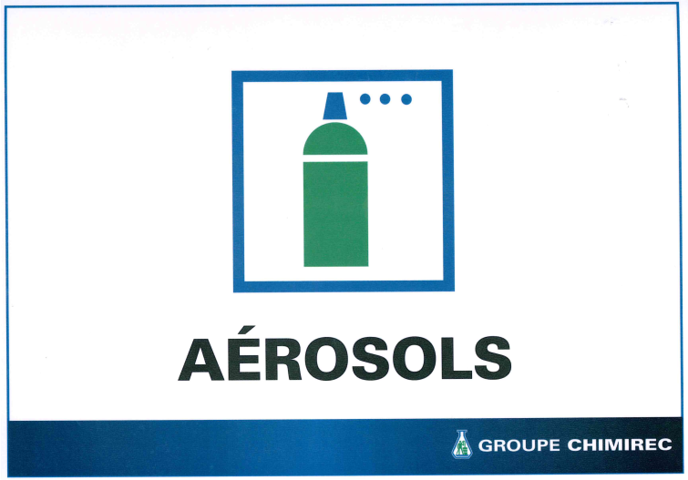 |  |  |  |  | 
Huile moteur
Huile
de transmission
Filtre huile moteur
Filtre à carburant moteur
Bombe aérosol vide
Joint de vidange
Emballage
propre
Papiers /chiffons souillés
Filtre à air
Produit absorbant souillés

Partie 3 : Préparation au diagnostic

Réponse n°24 :

Calculateur à l’origine du message
Codes défauts
Composant mis en cause
Raison possible pour la création
des codes défauts

Réponse n°25 :

1 : | 3 : | 5 : | 7 : | 9 :
2 : | 4 : | 6 : | 8 : | 10 :

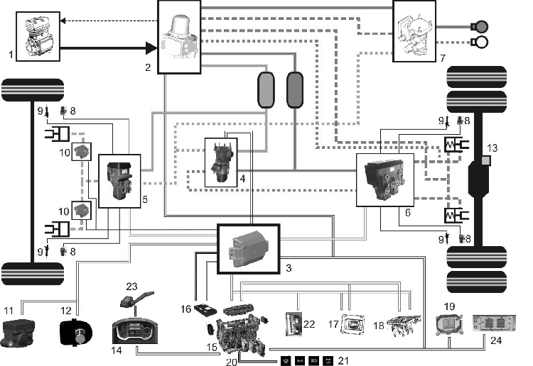
Réponse n°26 :

Réponse n°27 :

Réponse n° 30 :

Réponse n°31 :
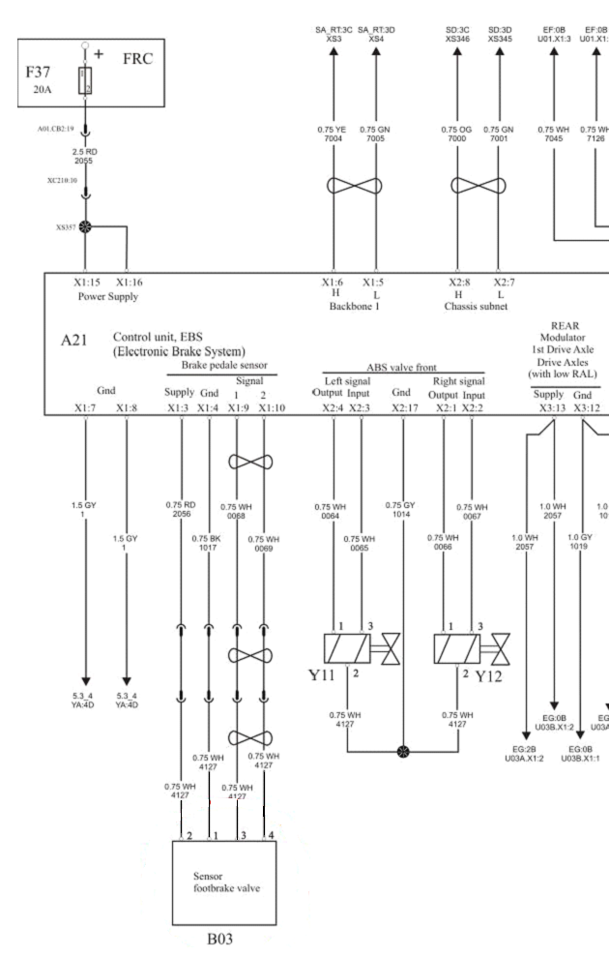
Réponse n°32 :

Tous les connecteurs sont débranchés pour cette question
Objectif de contrôle | N° Borne | Connecteur | Moyen de mesure | Valeur de référence (unité)
 | 17 | X2
 | 2 | Y11
 | 4 | X2
 | 1 | Y11
 | 3 | X2
 | 3 | Y11

Réponse n°33 :

Éléments contrôlés | N° Broche | Élément contrôlé | Moyen de mesure | Valeur de référence (unité)
 | 1 | Électrovanne Y11
 | 2 | Électrovanne Y11
 | 3 | Électrovanne Y11
 | 2 | Électrovanne Y11

